Они ищут родителей

С целью получения направления на посещение ребенка или подбора других детей вы можете лично обратиться к муниципальному оператору банка данных о детях, оставшихся без попечения родителей, с заключением органа опеки и попечительства о возможности быть усыновителем (удочерителем), опекуном (попечителем) по адресу: г. Туапсе, ул. Кронштадтская, д. 2, каб. № 3. Телефон для справок: 8 (86167) 2-37-90.

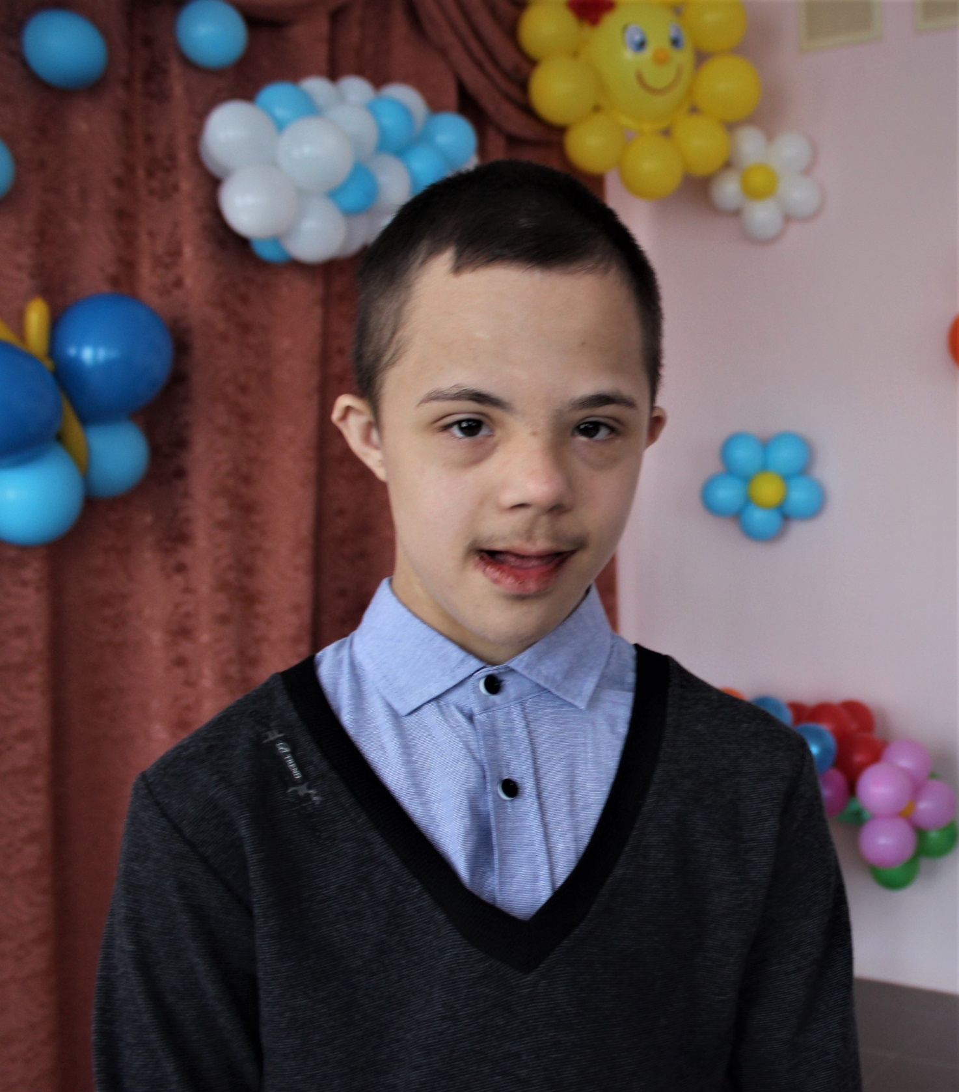

Артем Ш., 15,5 лет, активный и трудолюбивый. Легко вступает в контакт со значимыми взрослыми. В детском коллективе имеет статус лидера. Любит подвижные, спортивные игры и творческую деятельность, охотно выполняет поручения, соблюдает правила, установленные в детском учреждении.
Инвалидность: есть, соматически здоров;
Возможные формы устройства: усыновление, опека;
Наличие братьев (сестер): нет.

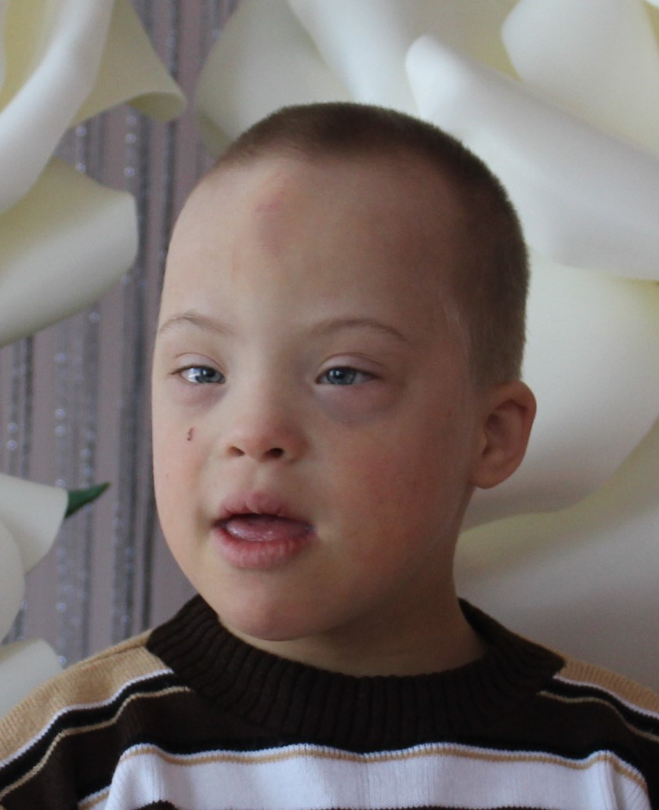

Яков Л., 7 лет, активно взаимодействует с детьми и взрослыми, уверен в себе. Легко вступает в контакт со значимыми взрослыми. Нежный и любящий ребенок. Любит подвижные, спортивные игры и прогулки на свежем воздухе.
Инвалидность: есть, соматически здоров;
Возможные формы устройства: усыновление, опека;
Наличие братьев (сестер): нет.

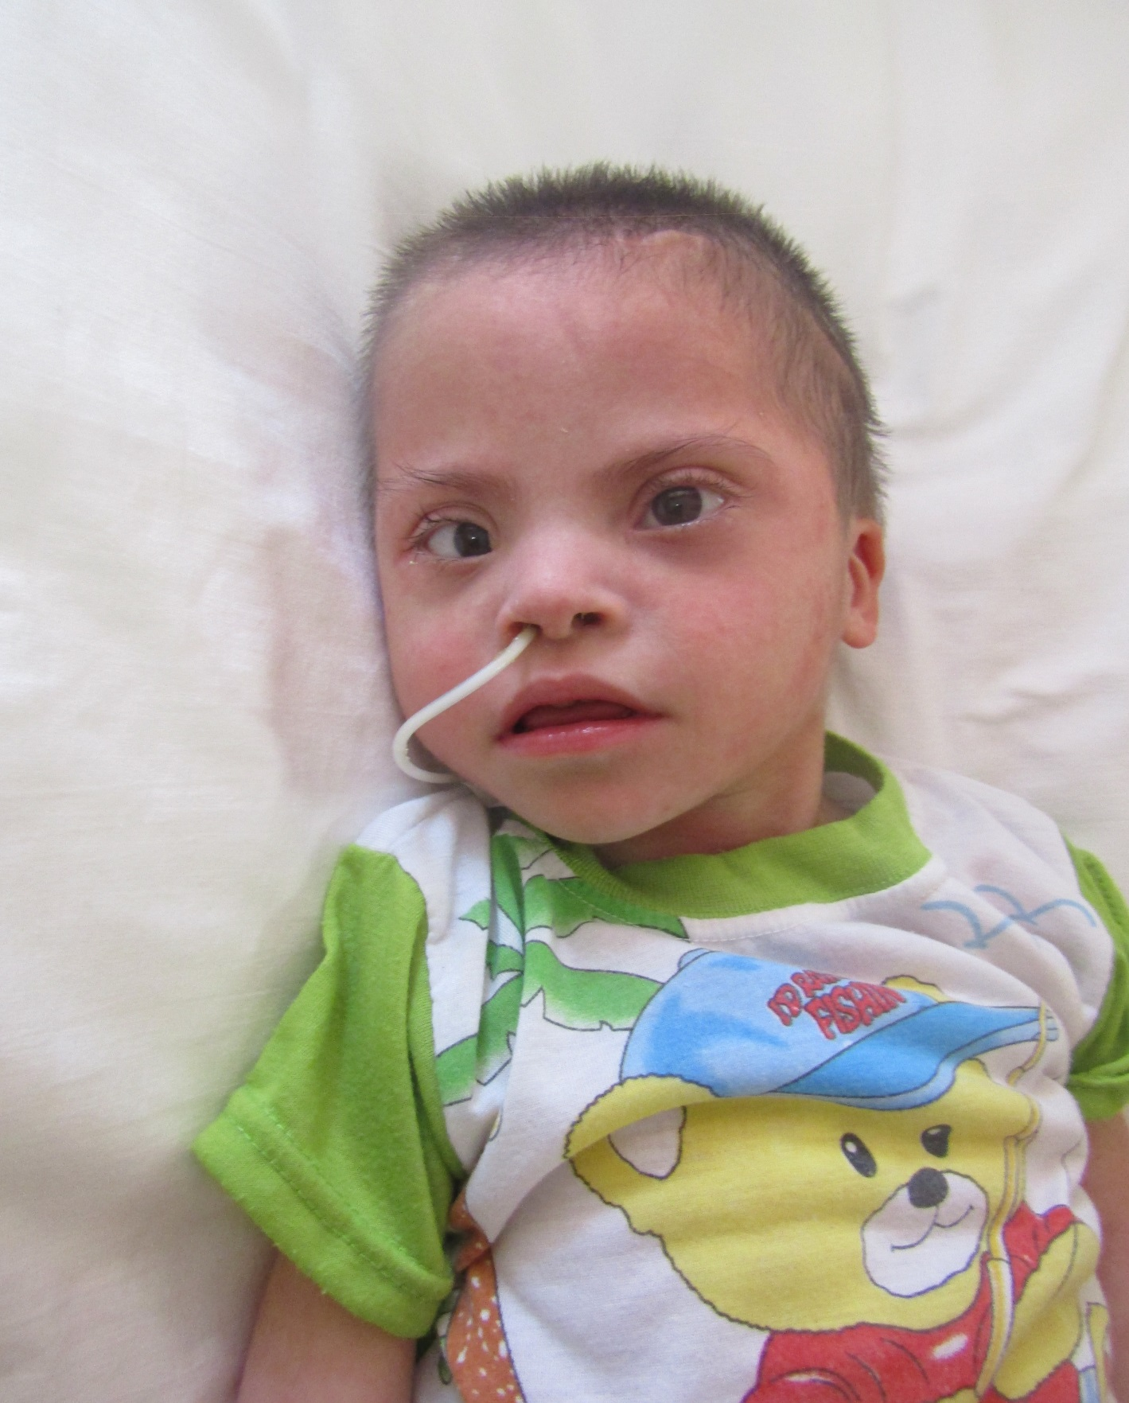

Дарья Х., 5,5 лет, спокойная, уравновешенная девочка. Предпочитает пребывать в одиночестве. Любит слушать музыку и прогулки на свежем воздухе.
Инвалидность: есть;
Возможные формы устройства: усыновление, опека;
Наличие братьев (сестер): нет.

